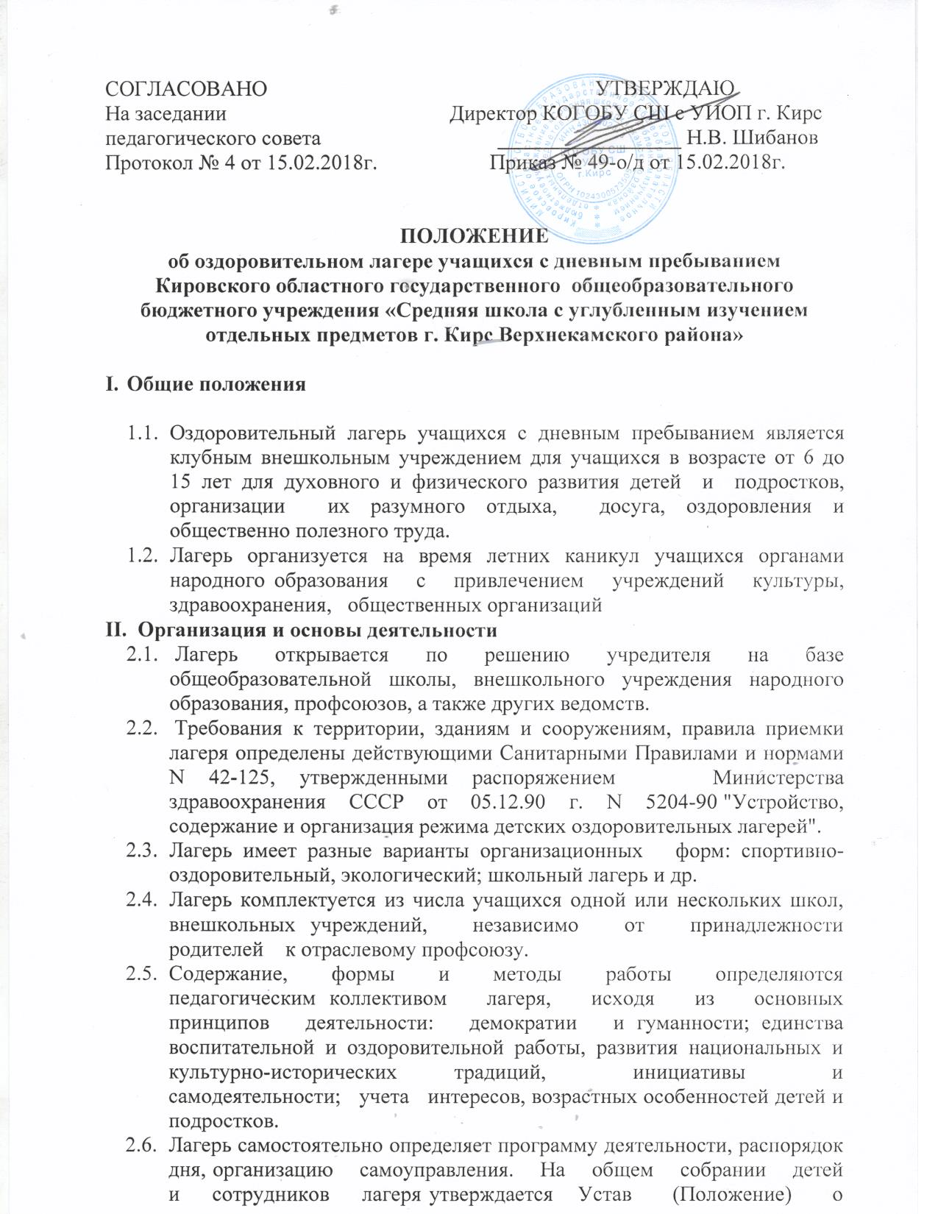

лагере, который не должен противоречить настоящему Положению, но может учитывать традиции учредителя. При необходимости избирается совет, правление (или иной орган самоуправления) при равном представительстве детей и сотрудников, учитывая специфику лагеря и возраст детей, который действует в тесном взаимодействии с администрацией лагеря, родителями.
2.7. Помещения, сооружения, инвентарь, необходимый для функционирования лагеря, передаются учреждением во временное пользование. Условия сотрудничества администрации лагеря с администрацией учреждения, где размещен лагерь, а также с другими организациями, ведомствами, предприятиями определяются договорами между учредителем (учредителями) лагеря и соответствующими сторонами.

III. Кадры, условия труда работников

  - Подбор кадров осуществляет учредитель совместно с директором (заведующим) лагеря, органами и учреждениями народного образования, здравоохранения, общественного питания, другими заинтересованными организациями и государственными органами.
  - Директор (заведующий) и заместитель директора по учебно-воспитательной (методической) работе, воспитатель (вожатый) отряда, инструктор по физкультуре, руководитель кружка, аккомпаниатор, медицинский работник несут персональную ответственность за охрану жизни и здоровья детей.
Директор (заведующий):
- обеспечивает общее руководство деятельностью лагеря, утверждает по согласованию с учредителем правила внутреннего распорядка лагеря, издает приказы и распоряжения по лагерю, которые регистрируются в специальном журнале;
- разрабатывает и после согласования с учредителем утверждает должностные обязанности работников лагеря, знакомит их с условиями труда, проводит (с регистрацией в специальном журнале) инструктаж персонала лагеря по технике безопасности, профилактике травматизма и предупреждению несчастных случаев с детьми; составляет график выхода на работу персонала лагеря;
- создает необходимые условия для проведения воспитательной и оздоровительной работы;
- несет ответственность за учет посещаемости лагеря, организацию питания и хозяйственную деятельность.
  - На штатные должности в лагерь принимаются лица, достигшие 18 лет. При приеме на работу требуется медицинское заключение о состоянии здоровья. Каждый работник должен быть ознакомлен с условиями труда, правилами внутреннего распорядка и своими должностными обязанностями.

Учащиеся школ, профессионально-технических и средних специальных учебных заведений, достигшие 14-летнего возраста, могут по их желанию и с согласия одного из родителей или лица, заменяющего его, приниматься на работу в лагерь в качестве культорганизатора и на вспомогательные хозяйственные должности в соответствии с действующим порядком и условиями добровольного труда учащихся общеобразовательной и профессиональной школы в свободной от учебы время
  - В целях оказания методической помощи воспитателям и другим педагогическим работникам в организации совместной работы с детьми и подростками, повышения профессионального мастерства и творческого роста в лагере может быть создан педагогический (методический) совет.
- Штаты, финансирование, бухгалтерский учет и отчетность

  - Штатное расписание работников лагеря и смету расходов на оздоровительный период утверждает директор (заведующий) лагеря по согласованию с профсоюзным комитетом учредителя.
  - Финансирование лагеря производится за счет средств местного бюджета, хозяйственных органов, бюджета государственного социального страхования, фонда социального страхования колхозников, профбюджета, а также за счет средств, получаемых от родителей, спонсоров.
  - Питание учащихся организуется в столовой школы или по согласованию с органами санитарного надзора на договорных началах в ближайшей столовой предприятия общественного питания.
  - Учредители контролируют правильность и целесообразность расходования выделяемых средств на содержание оздоровительного лагеря учащихся с дневным пребыванием и после его закрытия подводят итоги финансовой деятельности.
  - Полную ответственность за финансовую деятельность лагеря несет учредитель и непосредственно директор (заведующий) лагеря.
За сохранность имущества и инвентаря ответственность несет директор (заведующий) лагеря.

